**ASSUNTO :. INDICO AO DEPARTAMENTO COMPETENTE QUE SEJA REALIZADO EXPANSÃO DA ILUMINAÇÃO PÚBLICA EM TORNO DA ÁREA VERDE LOCALIZADA NA CONTINUAÇÃO DA RUA JOSÉ FELÍCIO QUE RECEBEU MELHORIAS NA PRIMEIRA FASE DO PARQUE DAS LARANJEIRAS.**

**DESPACHO:.**

**SALA DAS SESSÕES ____/____/_____**

**PRESIDENTE DA MESA**

**INDICAÇÃO Nº , DE 2020**

**SENHOR PRESIDENTE,**

**SENHORES VEREADORES,**

INDICO ao Exmo Senhor Prefeito Municipal para que o juntamente ao departamento competente, realize expansão da iluminação pública em torno da área verde localizada continuação na Rua José Felício que recebeu melhorias na primeira fase do Parque das Laranjeiras.

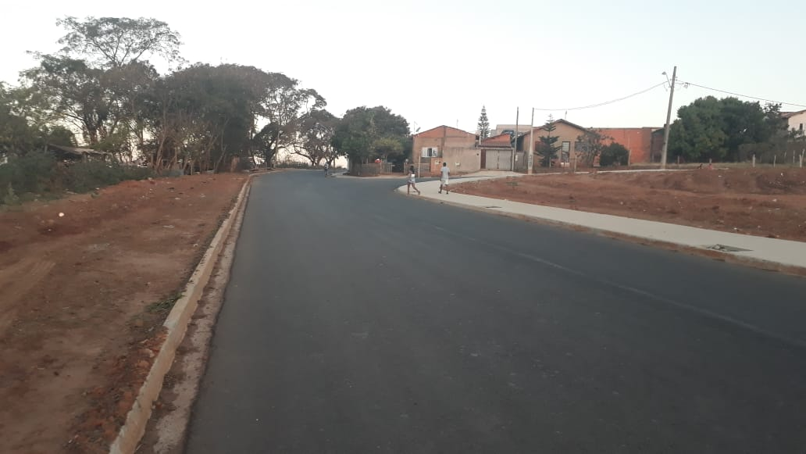

SALA DAS SESSÕES “VEREADOR SANTO RÓTOLLI”, aos 31 de julho de 2020.

**VEREADOR LUIS ROBERTO TAVARES**